活動名稱：108學年度親師座談會
活動時間：108年11月03日
活動地點：樂育堂、第一會議室及各班教室
參與人員：全校導師及家長
執行成果：藉由面對面的親師座談以及相關講座，讓家長了解孩子未來的升學管道，以及與導師
建立良好的溝通橋樑。
執行內容(含照片)
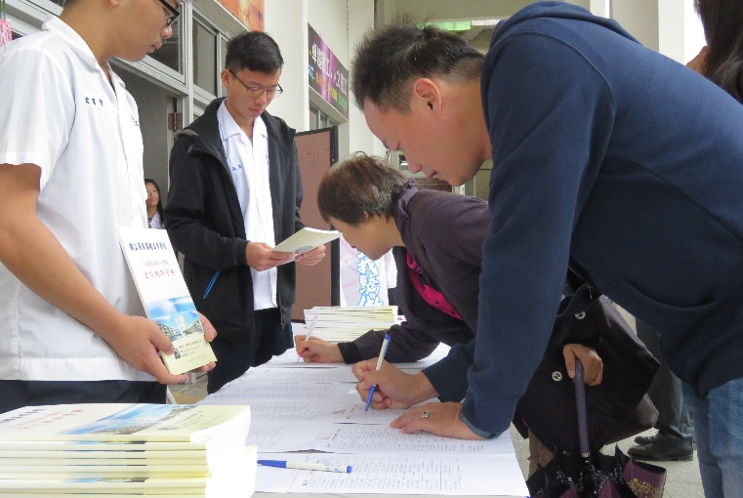 | 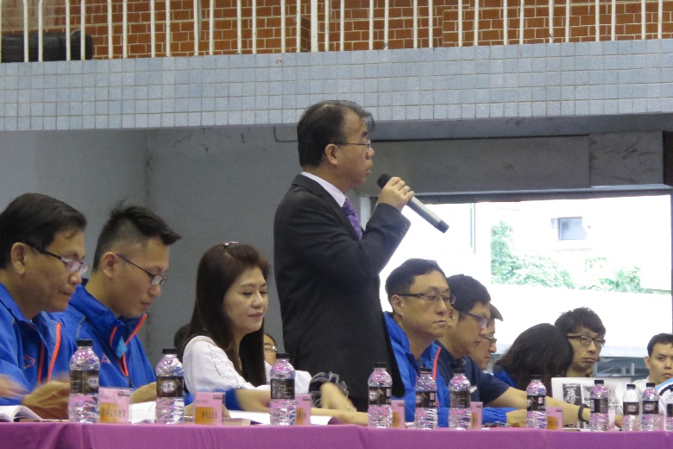
家長簽到 | 校長致詞
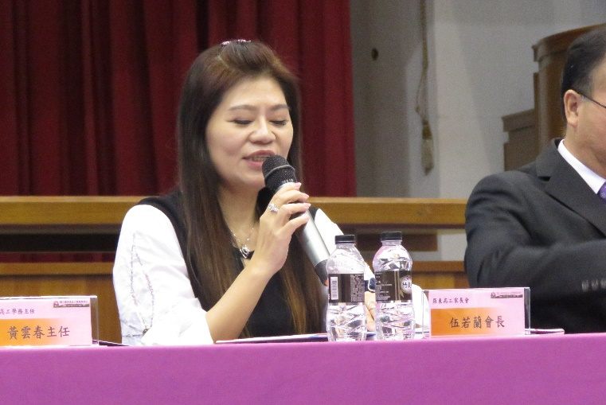 | 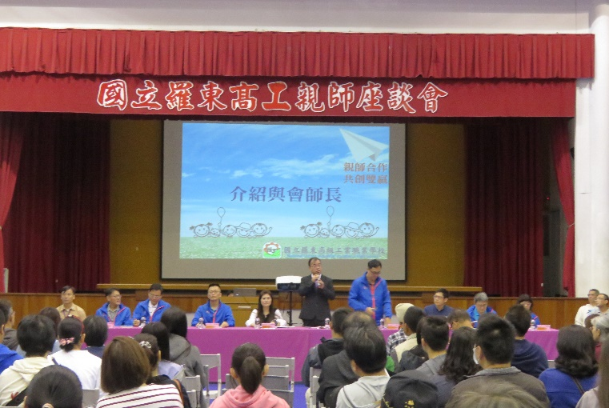
家長會長致詞 | 親師座談會現場
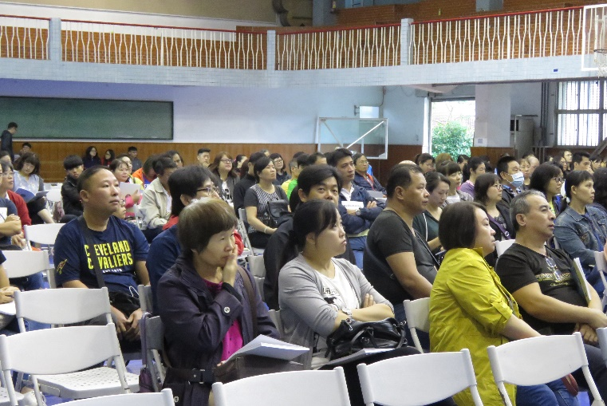 | 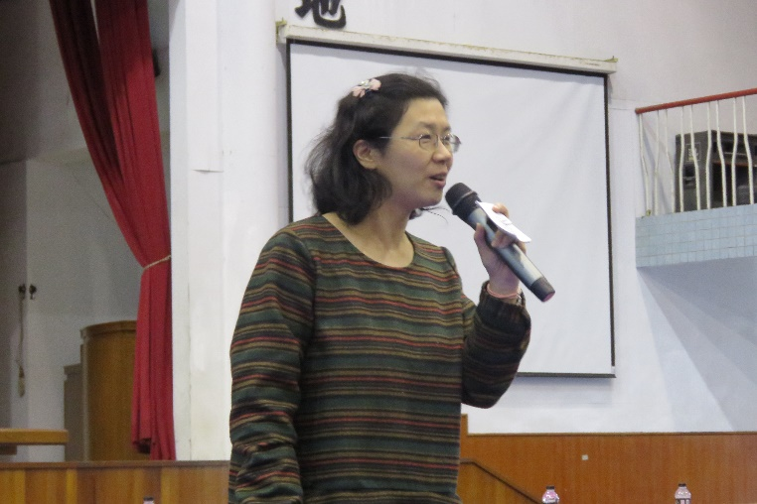
親師座談會現場 | 高一二親職講座
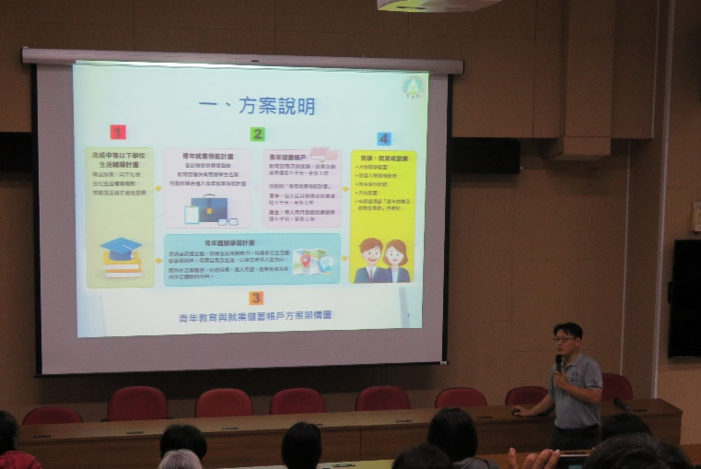 | 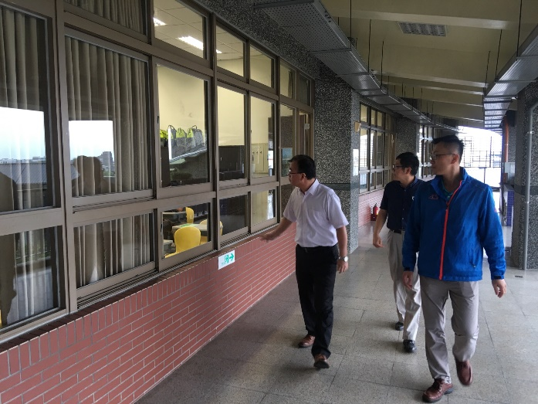
高三升學講座 | 校長巡視各班
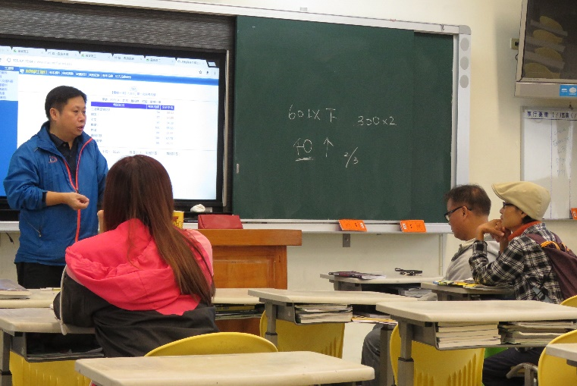 | 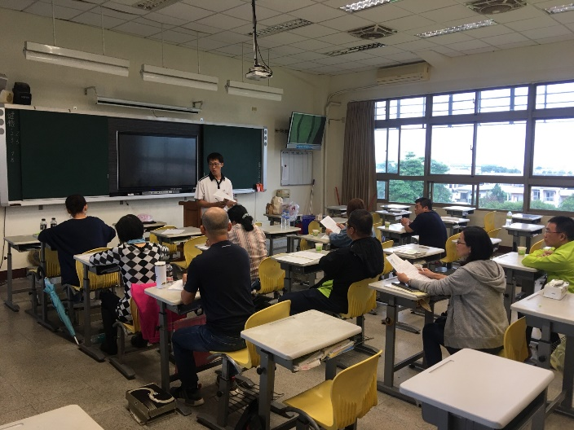
科內宣導 | 導師與家長會談

【校長的話】
各位家長 您好：
我是羅東高工校長廖俊仁，首先感謝您信任與託付，將您的子弟送到羅東高工接受技職教育，儘管在傳統上國人有「重普通，輕技職」的思維；不過，隨著科技進步，人工智慧(AI)日益發達，如何激發孩子學習動機，讓孩子成為一個終身學習者，已成為當代教育重要的議題。因此，適性揚才成為學校最重要的使命，技職教育更是提供孩子發現自己、成就自己重要且直接的管道，俊仁十分期待能與各位家長並肩合作，一起來協助所有羅工的孩子，找到優勢、建立自信，並具備「自發、互動、共好」的素養，成為能夠駕馭AI的終身學習者。
俊仁自今年八月一日接任本校校長以來，為能在歷任校長建立的基礎之上，持續創新羅工風華，與全校教職同仁戮力實踐「強化品德教育」、「注重藝文涵養」及「培育探究能力」等三項重點工作，簡要說明如下：
- 強化品德教育
在強化品德教育方面，首先遵行《菸害防制法》規定，以輔導戒菸及取締吸菸雙管齊下，雖然還有少數同學一時難以適應，但落實無菸校園是我們不變的目標。此外，重視「鐘聲權威」，要求同學鐘聲響起，應立即就定位，來落實常規的管理。最後，請學務處研擬手機管理規定，未來在與導師溝通後，經校務會議通過後實施，期望能藉此落實學生教室管理，提升學習效能。
- 注重藝文涵養
在注重藝文涵養方面，隨著人工智慧日趨成熟，面對人工智慧的挑戰，同學除了要加強技能的訓練外，更要的是提升個人的美感與同理心，以期具備人工智慧所無法取代的能力。基此，自本學期起，羅工通訊局部改版，提供同學刊載參加中學生閱讀心得比賽獲獎文章，鼓勵同學閱讀並分享心得；另外，增加介紹自然科學、社會科學、音樂、美術等領域大師生平，擴展同學學習領域。未來也會在相關設備整理妥善後，每周擇一日中午播放TED演講影片，提供同學接觸最新科技、娛樂與設計等相關資訊，增進同學人文藝術的素養。
- 培育探究能力
在培育探究能力方面，108課綱強調學生探究與實作的能力，其原因在於創新、創意是未來國家競爭力的關鍵所在，在解決問題能力的培養之外，預測問題的發生，預先設想解決的方案，防範問題於未然，這便是創新、創意具體的展現。因此，培養學生能知其然，進而知其所以然的能力與態度，即是108課綱探究與實作所要體現的目標。羅工未來將鼓勵各群科學生發展專題實作團隊，避免單方面依賴技專校院的協助，同時思考跨領域的專題，以擴展學生的學習視野，培育、提升羅工學生探究、思考的能力。
除了前述三項重點工作外，108年由勞動部辦理的全國技能競賽，在指導教師用心指導，競賽選手努力學習下，本校十位參賽的同學都獲得佳作以上成績，是歷年來少有的全壘打佳績，感謝老師悉心指導、家長的支持，以及林燈基金會提供相關訓練經費。108年全國技能競賽本校得獎職種與選手名單如後，資訊與網路技術職種：黃竣揮榮獲金牌，林志興榮獲佳作；機器人職種：李元鎧、陳健華榮獲銀牌，葉錫勳、劉秉翔榮獲優勝第四名，陳宥中、廖胤瑞榮獲佳作；綜合機械職種：賴炳文榮獲優勝第五名，賴秉志榮獲佳作。再次恭喜所有獲獎同學，也感謝指導教師辛勤指導、家長大力支持，以及林燈基金會支持相關訓練計畫經費。
最後，本學年度適逢108課綱正式啟動，雖然最大的影響是高一同學的必修減少，及學習歷程檔案的建置。不過，個人建議，面對未來以素養為核心的課程發展與考試，所有的同學都應該學會自主管理、培養閱讀素養，並且嘗試跨領域學習，俾成就自己具備終身學習能力，成為能面對現在的困境，適應未來社會發展的21世紀公民。再次感謝各位家長的信賴與肯定，讓您的子弟成為羅工的學子，更期待與您一起合作，讓貴子弟能有豐碩而自信的學習成果。耑此
敬頌
時祺
國立羅東高工校長 廖俊仁 敬啟

